**Wykrywanie naczyń**

**dna siatkówki oka**

**Informatyka w Medycynie**

**Projekt nr 2**

Jan Ziemniewicz 132350

Sebastian Maciejewski 132275

**Opis projektu:**

Program wykrywający naczynia krwionośne na podstawie zadanego obrazu wejściowego przedstawiającego dno siatkówki oka oraz porównanie otrzymanych wyników z opracowaną przez specjalistów maską dla danego obrazu.

**Działanie programu:**

Poniżej opisane są kroki jakie przechodzi obraz aby uzyskać wynikową maskę obrazującą naczynia krwionośne dna oka.

1. Obraz jest wczytywany i wstępnie przetwarzany w taki sposób, aby ułatwić algorytmowi wykrywanie naczyń. Chcemy to osiągnąć poprzez maksymalizację kontrastu pomiędzy naczyniem a tłem po konwersji obrazu do skali szarości. Aby ów kontrast był jak największy zdecydowaliśmy się na wycięcie ze zdjęcia kanału czerwonego, ponieważ jest to kanał dominujący na każdym ze zdjęć i jego usunięcie pozwala dokładniej zobrazować naczynia. Następnie stosujemy napisany przez nas filtr (kontrast) aby podkreślić różnice pomiędzy naczyniami a tłem. Na koniec obraz jest konwertowany do skali szarości.
2. Gdy obraz jest już wstępnie przetworzony i gotowy do wykorzystania na nim algorytmu wykrywania krawędzi, wykorzystujemy algorytm Canny’ego do detekcji krawędzi w obrazie, aby uzyskać początkową wersją maski wynikowej. Otrzymana maska wymaga dalszego przetworzenia, ponieważ algorytm Canny’ego zaznaczył krawędzie, jednak nie wypełnił pikseli, które odpowiadałyby wewnętrznej części naczyń krwionośnych. Nie zdecydowaliśmy się na wykorzystanie filtru Frangi, ponieważ maska otrzymana za jego pomocą posiada wartości nie binarne. Dlatego konieczne było by przekonwertowanie tej maski do postaci binarnej względem ustalonego progu wartości pikseli. Wyniki, które otrzymaliśmy tą metodą uznaliśmy za niezadowalające spowodowane dużą ilością szumów. Z tego powodu zdecydowaliśmy się na wykorzystanie algorytmy Canny’ego do detekcji krawędzi.
3. Po otrzymaniu maski za pomocą algorytmu Canny’ego konieczne jest wypełnienie przestrzeni pomiędzy wyznaczonymi krawędziami. Do tego celu użyliśmy dylatacji. Promień okręgu, który określał zasięg w jakim działał algorytm dylatacji wynosił 2 oraz 3. W dalszej części sprawozdania opisane są skutki użycia różnych wartości promienia na otrzymywaną maskę wynikową.

**Wyniki:**

Testy zostały przeprowadzone dla 5 obrazów. Macierze pomyłek zostały przeprowadzone dla masek wynikowych, przy których zasięg działania algorytmu dylatacji wynosił 2. W poniższym akapicie maska wynikowa o parametrze zasięgu 2 będzie nazywana MW2, a maska z parametrem 3 nazywać się będzie MW3. Dla każdego obrazu wyznaczane będą macierze pomyłek oraz miary trafności takie jak: trafność, czułość, swoistość oraz średnia arytmetyczna i geometryczna czułości i swoistości.

Warto zastanowić się w tym miejscu która z tych miar będzie dla nas najlepszym wyznacznikiem jakości uzyskanego wyniku. Wiedząc jak obliczane są te miary można dojść do wniosku, że wszystko zależy od tego, czy bardziej istotna jest dla nas minimalizacja zjawiska „niedopatrzenia”, czyli niewykrycia naczynia, czy dokładniejsze odwzorowanie szerokości naczyń. Innymi słowy: czy łatwiej nam zaakceptować błędy typu false negative (ich duża ilość świadczy o niskiej czułości) czy false positive (czyli nadmiar wykrytych naczyń, niska swoistość).

* **Zdjęcie numer 1**

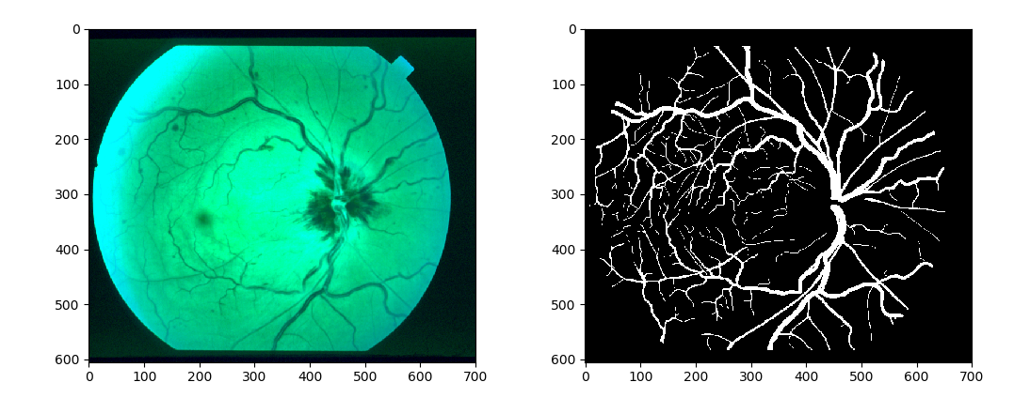

Oryginalne zdjęcie oraz maska wykonana przez eksperta

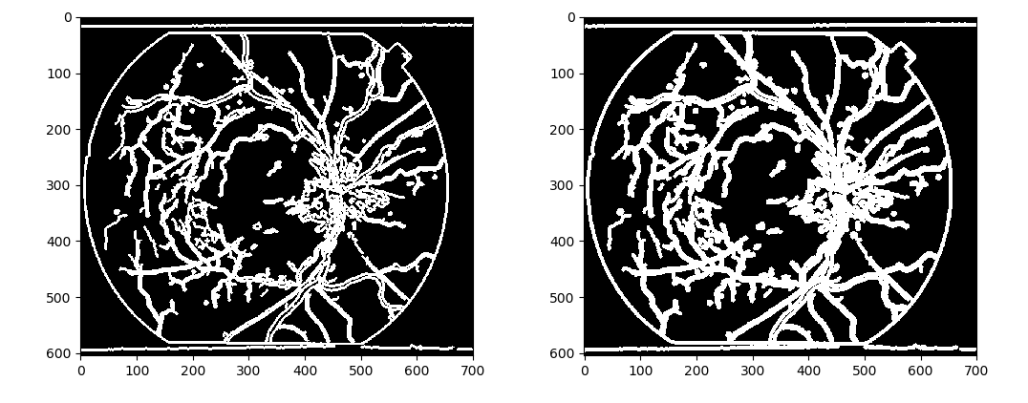

Maski wynikowe MW2 (od lewej) oraz MW3.

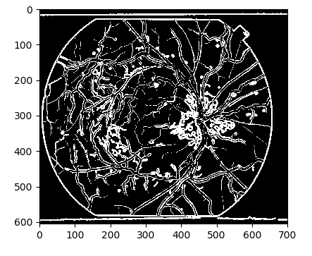

Macierz pomyłki

Miary trafności dla maski wynikowej MW2:

* Trafność : 0.7120163265306122
* Czułość : 0.7491064403731595
* Swoistość : 0.7653023361845471
* Średnia arytmetyczna czułości i swoistości : 0.7572043882788533
* Średnia geometryczna czułości i swoistości : 0.7571610851519438

Miary trafności dla maski wynikowej MW3:

* Trafność : 0. 6678448979591837
* Czułość : 0. 8304372260312465
* Swoistość : 0. 6979134862497807
* Średnia arytmetyczna czułości i swoistości : 0. 7641753561405136
* Średnia geometryczna czułości i swoistości : 0. 7612971427314464
* **Zdjęcie numer 2**

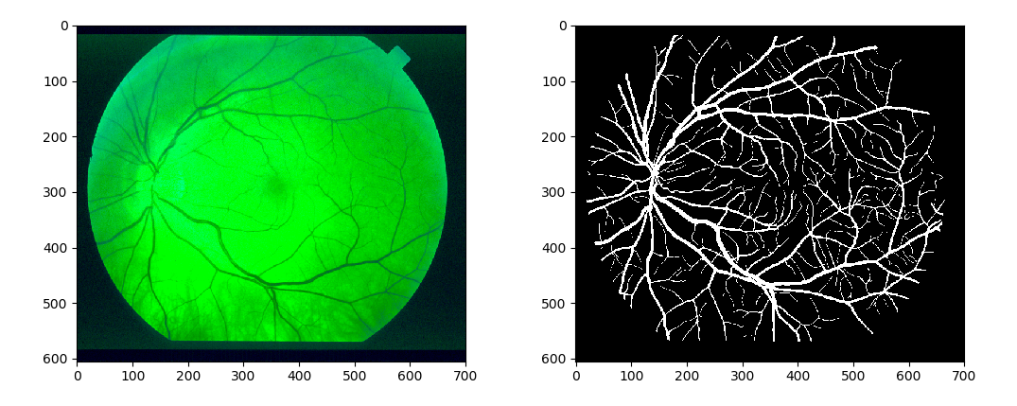

Oryginalne zdjęcie oraz maska wykonana przez eksperta

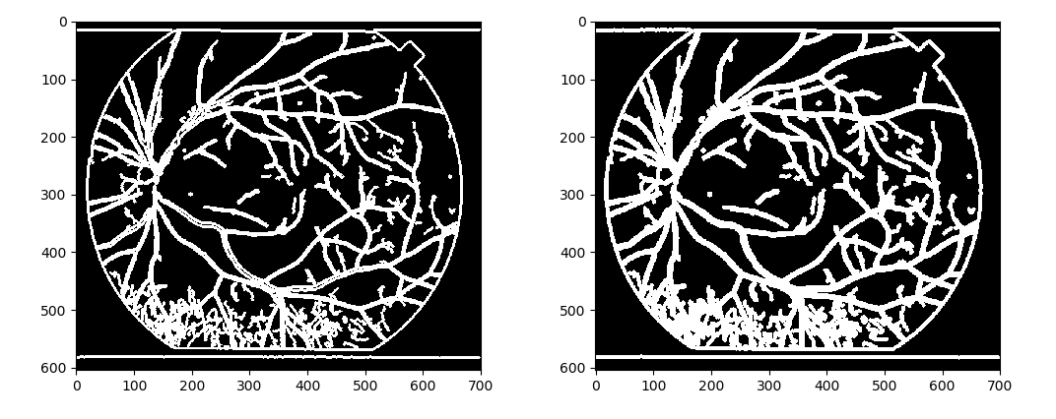

Maski wynikowe MW2 (od lewej) oraz MW3.

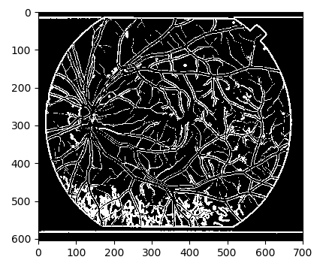

Macierz pomyłki

Miary trafności dla maski wynikowej MW2:

* Trafność : 0. 7090714285714286
* Czułość : 0. 7788338625211332
* Swoistość : 0. 7502186431767581
* Średnia arytmetyczna czułości i swoistości : 0. 7645262528489456
* Średnia geometryczna czułości i swoistości : 0. 7643923623380326

Miary trafności dla maski wynikowej MW3:

* Trafność : 0. 6581551020408163
* Czułość : 0. 8082759473836131
* Swoistość : 0. 6839505457495274
* Średnia arytmetyczna czułości i swoistości : 0. 7461132465665703
* Średnia geometryczna czułości i swoistości : 0. 7435191828925724
* **Zdjęcie numer 3**

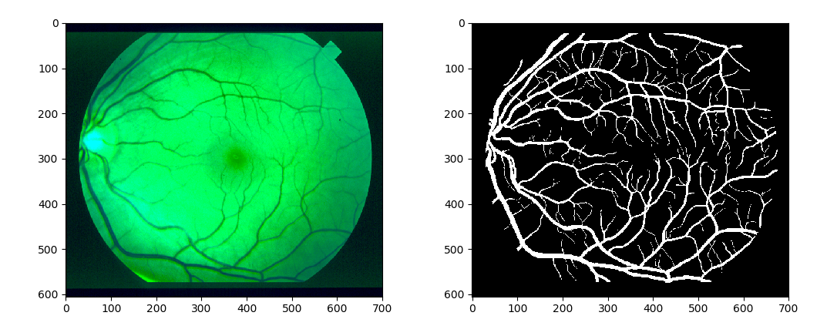

Oryginalne zdjęcie oraz maska wykonana przez eksperta

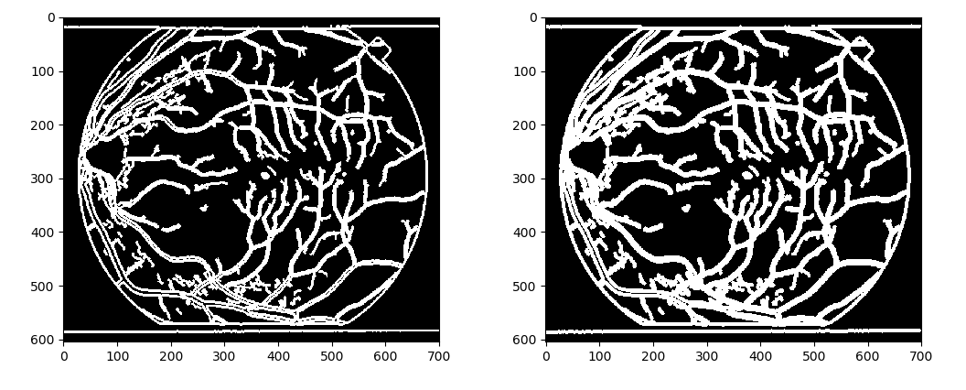

Maski wynikowe MW2 (od lewej) oraz MW3.

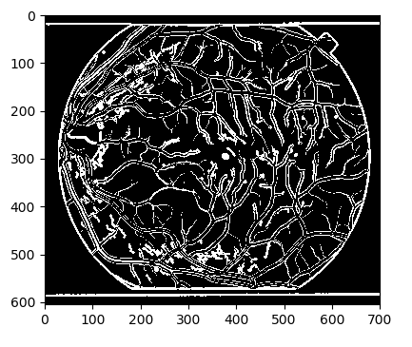

Macierz pomyłki

Miary trafności dla maski wynikowej MW2:

* Trafność : 0. 7199938775510204
* Czułość : 0. 7849560095979059
* Swoistość : 0. 7520951247358321
* Średnia arytmetyczna czułości i swoistości : 0. 7685255671668689
* Średnia geometryczna czułości i swoistości : 0. 7683499124426826

Miary trafności dla maski wynikowej MW3:

* Trafność : 0. 6739020408163265
* Czułość : 0. 8524503744637534
* Swoistość : 0. 6820620969081547
* Średnia arytmetyczna czułości i swoistości : 0. 767256235685954
* Średnia geometryczna czułości i swoistości : 0. 7625116982164204
* **Zdjęcie numer 4**

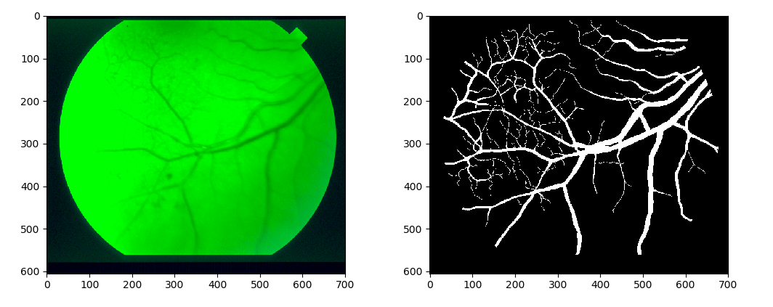

Oryginalne zdjęcie oraz maska wykonana przez eksperta

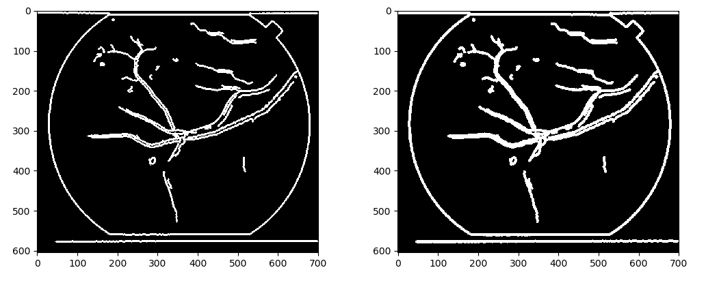

Maski wynikowe MW2 (od lewej) oraz MW3.

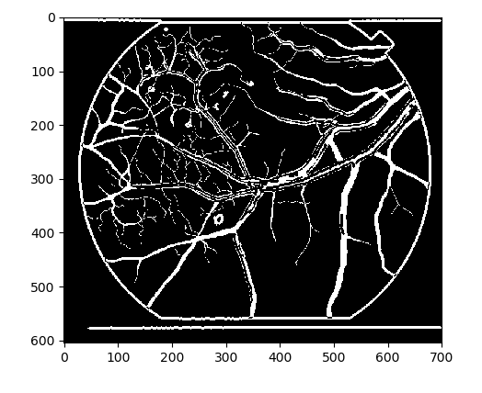

Macierz pomyłki

Miary trafności dla maski wynikowej MW2:

* Trafność : 0. 7593326530612244
* Czułość : 0. 29287592693501385
* Swoistość : 0. 913776854234567
* Średnia arytmetyczna czułości i swoistości : 0. 6033263905847904
* Średnia geometryczna czułości i swoistości : 0. 5173231516138727

Miary trafności dla maski wynikowej MW3:

* Trafność : 0. 7453244897959184
* Czułość : 0. 3704660143571276
* Swoistość : 0. 8806937278297323
* Średnia arytmetyczna czułości i swoistości : 0. 6255798710934299
* Średnia geometryczna czułości i swoistości : 0. 571197947491412
* **Zdjęcie numer 5**

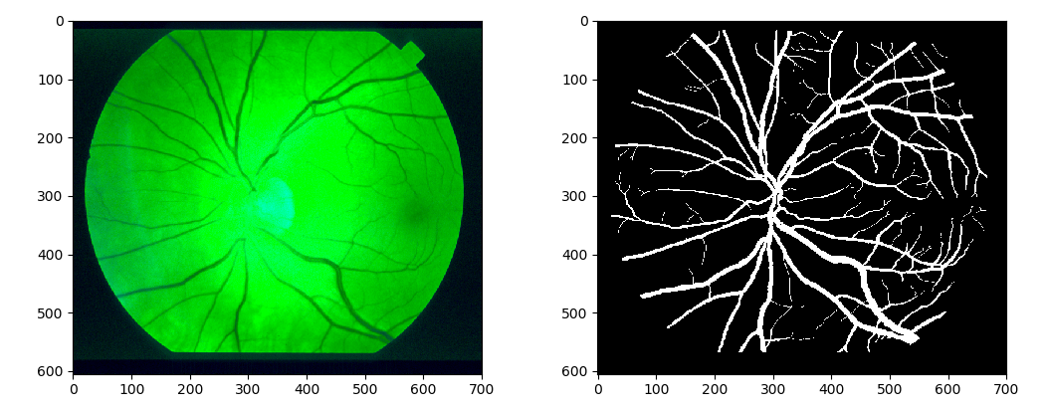

Oryginalne zdjęcie oraz maska wykonana przez eksperta

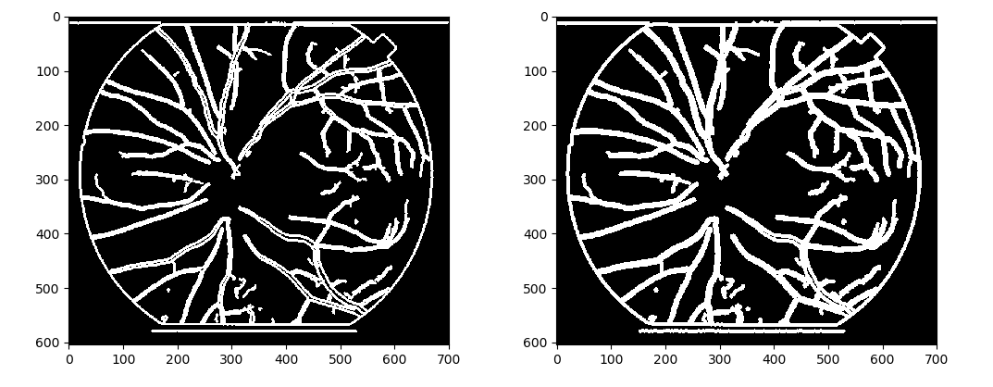

Maski wynikowe MW2 (od lewej) oraz MW3.

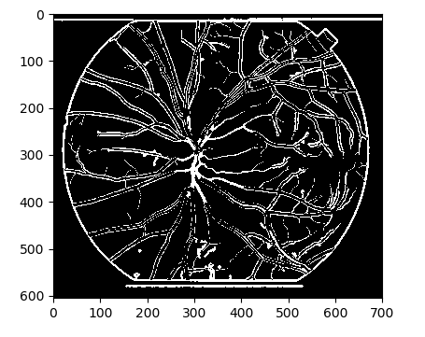

Macierz pomyłki

Miary trafności dla maski wynikowej MW2:

* Trafność : 0. 7562959183673469
* Czułość : 0. 7633642195295794
* Swoistość : 0. 8087306982616296
* Średnia arytmetyczna czułości i swoistości : 0. 7860474588956046
* Średnia geometryczna czułości i swoistości : 0. 7857201017462266

Miary trafności dla maski wynikowej MW3:

* Trafność : 0. 7216224489795918
* Czułość : 0. 8259851338967519
* Swoistość : 0. 7543830053861262
* Średnia arytmetyczna czułości i swoistości : 0. 7901840696414391
* Średnia geometryczna czułości i swoistości : 0. 7893726291893415

**Wnioski:**

Analizując wyniki możemy zobaczyć różnicę pomiędzy MW2 i MW3 występującą w przypadku wszystkich obrazów. Maski MW2 charakteryzują się wyższą trafnością i swoistością. Natomiast jeżeli kluczowa byłaby możliwie największa czułość, to maski MW3 we wszystkich przypadkach osiągają lepszy wynik. Można zatem stwierdzić, że jeżeli użytkownikowi zależy na trafności oraz swoistości lepszym wyborem byłaby maska MW2, natomiast gdy kluczowa była czułość powinien wybrać MW3.